社團法人台灣健康產業平衡計分卡管理協會
平衡計分卡初階策略管理師培訓班

一、課程概述
平衡計分卡自1992年被提出以來，已由當初的全面性績效衡量工具，演變至今成為相當完備的策略管理系統，廣為各大企業與非營利組織，甚至是政府部門所使用。有別於其它的管理工具，平衡計分卡強調 願景使命及策略的邏輯，為了實踐願景，從發展策略、規劃策略、組織協同、規劃營運、成果追蹤、學習到檢驗與調整，形成一個閉鎖式的迴圈。平衡計分卡透過將策略轉化為策略地圖和計分卡，以及具體的行動計畫與配套措施等，確保策略能有效執行，及適時調整，進而創造綜合績效。
二、課程作用
許多醫院在認識平衡計分卡後，想導入卻苦於不知如何著手，本課程乃協助各醫院培訓推動醫療平衡計分卡的策略管理人才，結合理論與實務，從基礎的策略觀念建立，策略分析技巧應用，到學習如何落實以平衡計分卡為中心的策略管理，透過上課及練習，確保每位學員的學習成效，並且將學習成果具體落實於醫院管理中。完成本次課程及筆試通過者，可獲得由本會頒發之初階策略管理師證書，並取得參加第二階段平衡計分卡高階策略管理師培訓資格，完成第二階段培訓後即可取得本會認證並頒發「高階策略管理師證書」。
三、課程目標
- 瞭解醫院策略管理和績效管理的重要性
- 瞭解醫療價值演化趨勢
- 認識策略分析工具
- 建立對平衡計分卡理論的認識
- 學習SWOT交叉情境分析技巧
- 策略地圖的繪製
- 關鍵指標的擬定
- 行動計畫的完成
- 平衡計分卡成功的關鍵因素
四、課程活動：課堂演講形式為主、練習為輔
五、主辦單位：社團法人台灣健康產業平衡計分卡管理協會
六、協辦單位：秀傳醫療社團法人秀傳紀念醫院
七、課程時間：2020年1月4日至1月5日(每日上午8時30分至下午6時)共18小時
八、地點：秀傳紀念醫院總院九樓會議室(彰化市中山路一段542號9樓)
九、參考書目
- 醫療平衡計分卡 (2015) 陳進堂、陳佳琪、傅鍾仁，五南
- 醫療平衡計分卡入門工作坊訓練手冊 (2014)陳進堂、陳佳琪，臺灣健康產業平衡計分卡管理協會
- 醫療平衡計分卡進階工作坊訓練手冊 (2014) 陳進堂等，臺灣健康產業平衡計分卡管理協會
十、課程內容
日期 | 主題 | 時間 | 課程內容 | 講師
1/4  (六) | 階段一  策略管理 | 4 | 8:00-8:30報到  1.策略管理（60’）  2.策略分析工具  2.1PESTEL分析(30’)  2.2五力分析(30’)  2.3安索夫分析(30’)  3.平衡計分卡演進(60’) | 1.陳進堂理事長  2.HBSC協會資深講師群
 | 階段二  策略規畫 | 5 | 4.同理心地圖/價值主張藍圖(30’)  5.商業模式(60’)  6.使命/願景/價值觀(60’)  7.SWOT交叉分析(60’)  8.策略地圖(60’)  9.心得分享(30’) | 1.陳進堂理事長  2.HBSC協會資深講師群
1/5(日) | 階段三  策略執行 | 4 | 10.關鍵成功因素(30’)  11.關鍵績效指標(60’)  12.OKR(60’)  13.行動計畫(60’)  14.A3報告卡(30’) | 1.陳進堂理事長  2.HBSC協會資深講師群
 | 階段四  策略校準 | 2 | 15.平衡計分卡策略校準(60’)  16.平衡計分卡部門展開(60’) | 1.陳進堂理事長  2.HBSC協會資深講師群
 | 案例分享 | 2 | 17.院層級平衡計分卡經驗分享(40’)  18.科室層級平衡計分卡經驗分享(80’) | 1.鄭舜平主任秘書（邀請中）  2.護理部、藥劑科、放腫科、腸胃科、品管中心(邀請中)
 | 學習成果評量 | 1 | 19.學習成果評量(30’)  20.心得分享(30’) | 1.陳進堂理事長

十一、學習對象：
醫療院所各部門中高階主管、醫師、科經理、績效管理人員、人事、財務等行政人員，有心學習策略管理之人士皆可報名。
十二、費用：含午餐及講義費用
本會個人會員及團體會員代表，每名4,000元。非本會會員，每名5,000元；每單位5位以上報名者及早鳥報名（2019年12月20日前）可享9折優惠。
十三、報名方式：填妥報名表後傳真或MAIL至本會（傳真04-7288206），名額60位。
聯絡人：陳佳琪秘書長，電話：04-7256166轉85886，或手機0912771218

完成報名程序
如需分開開立收據，請事先告知

傳真繳費證明單至本會
(FAX) (04)7288206
並來電確認
(TEL) (04)7256166轉 85886陳小姐
(Email):hbsc.tw@gmail.com
報名後請三天內至銀行轉帳或匯款繳費
傳真或Email報名
並來電確認

十四、繳費：請以轉帳或匯款方式。
- 銀行：土地銀行頭份分行（轉帳銀行代號005）；帳號：021001110222
- 戶名：社團法人台灣健康產業平衡計分卡管理協會；統一編號：25470555
十五、停車資訊：建議停至本院第六醫療大樓停車場（彰化市南平街61巷51號）每日最高150元
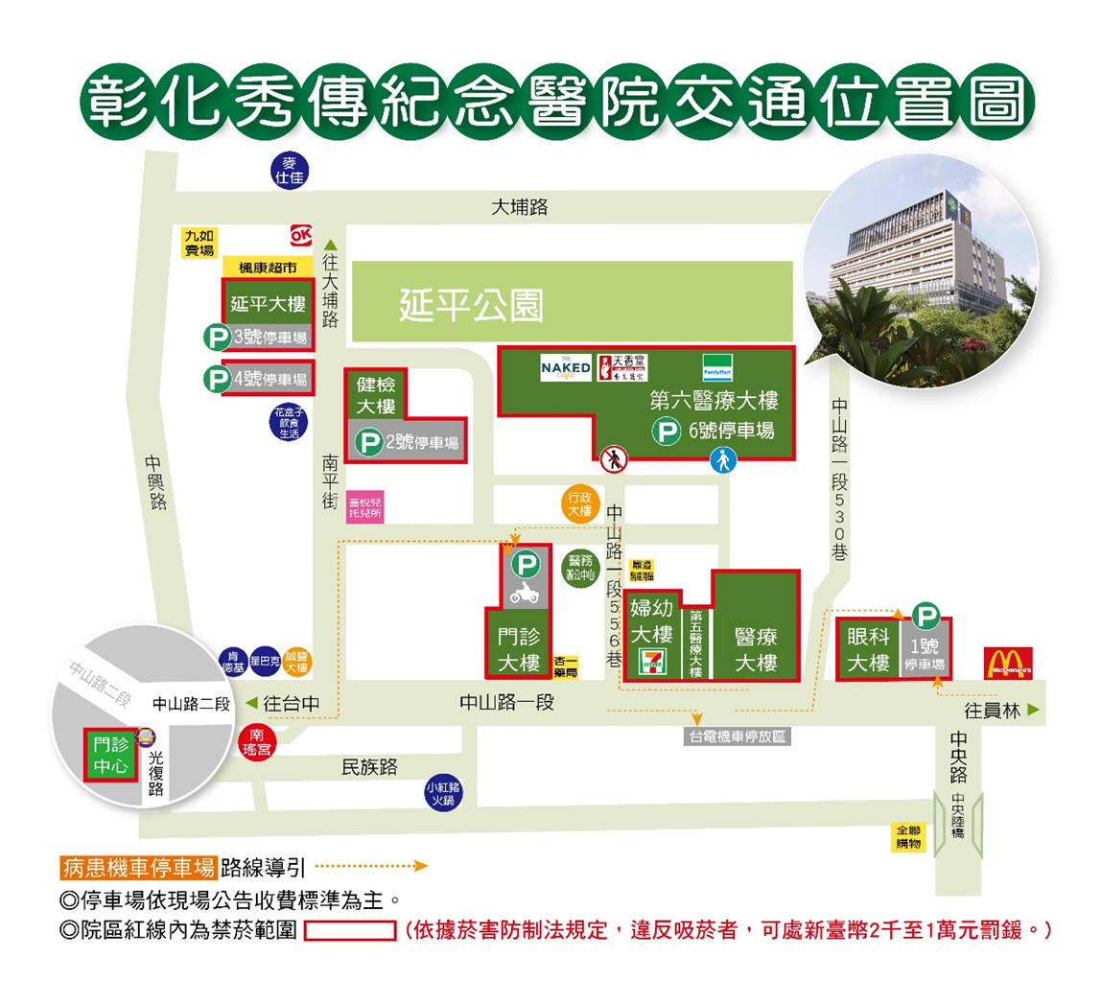

【附件1】平衡計分卡初階策略管理師培訓班傳真／Email報名表
醫院： 聯絡人／職稱： 電話：
e-mail:
單位／職稱 | 姓名 | 身份別 | 聯絡電話及e-mail
□團體會員之員工
    - 個人會員
    - 非會員
□團體會員之員工
    - 個人（學生）會員
    - 非會員
    - 團體會員之員工
    - 個人（學生）會員
    - 非會員
    - 團體會員之員工
    - 個人（學生）會員
    - 非會員
    - 團體會員之員工
    - 個人（學生）會員
    - 非會員
    - 團體會員之員工
    - 個人（學生）會員
    - 非會員
報名表填妥後，請傳真至本會，傳真電話：(04)7288206並請來電確認：(04)7256166轉 85886陳小姐
或是將報名表mail至 hbsc.tw@gmail.com完成報名

繳費證明黏貼處
繳費完成後，請將繳費證明黏貼於上方，並傳真至本會～謝謝您的配合與報名～

